Методическая разработка «Лэпбук» — «Наш любимый Нижний Новгород», как современное средство развития ребенка старшего дошкольного возраста
Автор: Придачина Жанна Александровна
Г. Нижний Новгород
Организация: МБДОУ «Детский сад №137»
Лэпбук представляет собой тематическую интерактивную папку, содержащую 8 тематических картинок и игр по теме лэпбука.
Для его изготовления были использованы картинки, найденные в интернете.
Данное дидактическое пособие ( лэпбук) «Мой город» предназначено для детей старшего дошкольного возраста.
Цель: Расширение знаний и представлений детей о родном городе, его истории и достопримечательностях.
Задачи:
Образовательные: уточнить и расширить знания детей о родном городе;
Развивающие: формировать коммуникативные навыки детей; развивать творческие навыки; воображение, речь, внимание, наблюдательность, эстетическое восприятие; активизировать словарь детей.
Воспитательные: воспитывать любовь к своей малой родине, интерес к истории своего города, чувство любви и гордости за свой город, патриотическое воспитание.
Содержание папки:
Игра 1. «Символика города».
Цель игры: закрепление знаний о гербе и флаге города Нижний Новгород.
Материалы: Карточки с изображение герба и флага города, так же гимн Нижнего Новгорода
Количество игроков: от 1 до 2 человек, можно также играть командами
Ход игры: Дети рассматривая карточки с изображением должны найти флаг и герб города Нижний Новгород.
Игра 2. "Районы Нижнего Новгорода" (карта города) пазлы
Цель: Формировать умение анализировать изображение и находить недостающий фрагмент картинки.
Материалы: Карточки с изображением районов города и фрагмент изображения.
Ход игры: ребенку предлагается узнать изображение и найти недостающие фрагменты путем подбора, собрать карту города по районам.
Игра 3. "Достопримечательности Нижнего Новгорода"
Цель: Формировать и закреплять знания детей о достопримечательностях города.
Материалы: Карточки с изображением достопримечательностей города.
Игра4 . "Музеи и театры Нижнего Новгорода"
Цель: Формировать и закреплять знания детей о театрах и музеях города, расширять кругозор, повышать культурный уровень.
Материалы: Карточки с изображением театров и музеев города.
ИГРА 5. «БЫЛО - СТАЛО»
Цель: закрепление представлений о достопримечательностях города Нижнего Новгорода , развитие чувства времени.
Материалы: изображения достопримечательностей города в разных временных отрезках
Количество игроков: до количества парных картинок
Ход игры:
Из набора иллюстраций архитектурных и скульптурных достопримечательностей города ребенку предлагается выбрать две, которые указывают на одну достопримечательность в разных временных отрезках. Ребенок рассказывает о данной достопримечательности и объясняет, почему ее выбрал.
Игра 6. "Башни Нижегородского кремля"
Цель: Формировать и закреплять знания детей об одном из главных символов города – Кремле, о количестве и названии башен Кремля.
Материалы: Карточки с изображением Нижегородского Кремля и его башен.
Игра 7. «Символ города - олень» история возникновения
Цель игры: знакомство детей с происхождением нижегородского герба. Материалы: Мини-книжка «Сказка о олене»
Ход игры: Чтение детям сказки об олене, о том, как он стал символом города Нижний Новгород.
Игра 8. "Стадионы Нижнего Новгорода" спортивный Нижний.
Цель: Формировать и закреплять знания детей о стадионах города.
Материалы: Карточки с изображением стадионов города.
Созданный лэпбук поможет закрепить и систематизировать изученный материал, а рассматривание папки в дальнейшем позволит быстро освежить в памяти пройденные темы.
Материал может быть полезен воспитателям детских садов, родителям и детям.
Таким образом, я уверена, что проводимая мною работа поможет привить детям любовь и привязанность к родному дому, семье, городу.
Дети –наше будущее. И то, какими они вырастут, зависит от нас с вами.
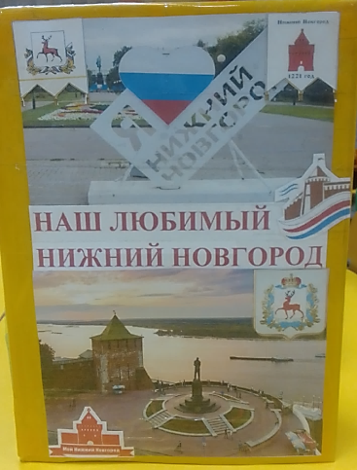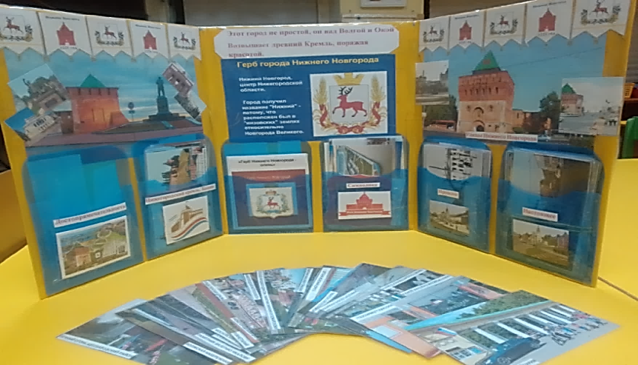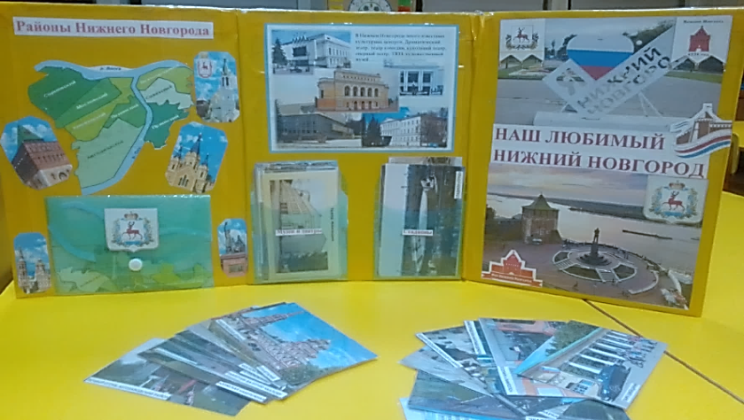
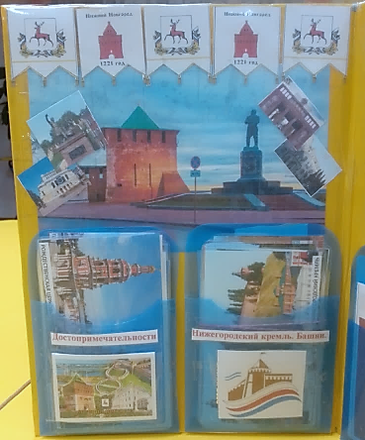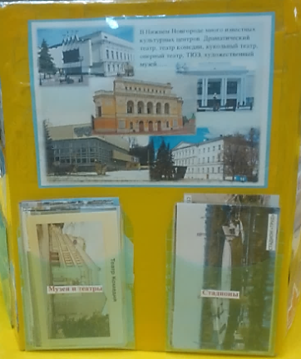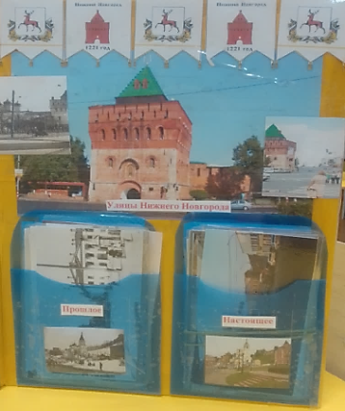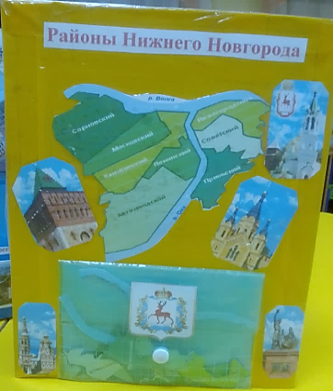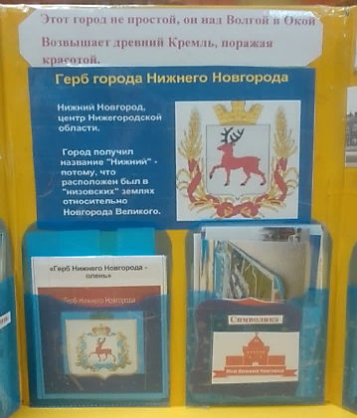
* Карта Нижнего Новгорода – районы нашего города
* Пазлы – собери районы города
*Мини книжка «Сказка о олене» происхождение символа нашего города *Символика Нижнего Новгорода
*Нижний Новгород – прошлое и настоящее
*Музеи и театры Нижнего Новгорода
*Стадионы Нижнего Новгорода
*Достопримечательности Нижнего Новгорода
*Башни Нижегородского Кремля

